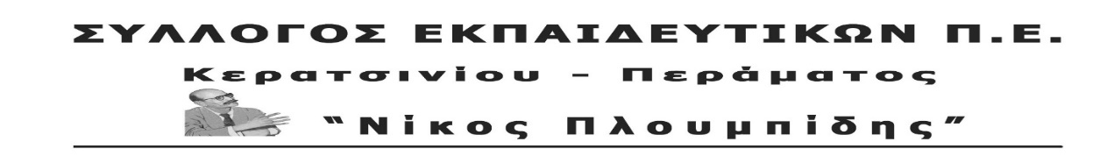
spe-ploumpidis.blogspot .com αρ. πρωτ. 147 14/05/2018

Συναδέλφισσες, συνάδελφοι,
Ο Σύλλογός μας, το προηγούμενο διάστημα κινητοποιήθηκε άμεσα με αφορμή την επαναλειτουργία των «Καζανιών του θανάτου» στο Πέραμα. Με μεγάλη συμμετοχή μαθητών, εκπαιδευτικών, γονιών, εργαζομένων, κλπ, πραγματοποιήσαμε στις 29/3 μεγάλη συγκέντρωση και πορεία στους δρόμους μπροστά από τα καζάνια.
Το όλο ζήτημα δεν τελειώνει με μια κινητοποίηση. Θα συνεχίζει να μας απασχολεί για μεγάλο διάστημα, πολύ περισσότερο όταν κυβέρνηση –Περιφέρεια και Δημοτική Αρχή δεν αναλαμβάνουν την ευθύνη για να βάλουν τέλος στην επαναλειτουργία των καζανιών και συνεχίζουν να κοροϊδεύουν χωρίζοντας τα σε ενεργά και ανενεργά.
Το θέμα των καζανιών δεν αφορά μόνο το Πέραμα, αλλά όλους τους Δήμους του Πειραιά. Πριν δύο εβδομάδες ήταν επίσης σε κινητοποίηση μαθητές, εκπαιδευτικοί και γονείς του Κερατσινίου και της Δραπετσώνας, λόγω της αφόρητης δυσοσμίας στην περιοχή των Λιπασμάτων.
Συνεχίζοντας τον αγώνα μας και με αφορμή τον εορτασμό της Παγκόσμιας Ημέρας Περιβάλλοντος στις 5 Ιούνη ο Σύλλογός μας ομόφωνα ανταποκρινόμενος στο κάλεσμα της Ένωσης Συλλόγων Γονέων Περάματος, συμμετέχει στην εκδήλωση την Παρασκευή 1 Ιούνη, στην Πλατεία Ηρώων.
Θέλουμε από τους συναδέλφους των σχολείων του Περάματος, να συμμετέχουν στην εκδήλωση με όποιο τρόπο νομίζουν και μπορούν. Ενδεικτικά αναφέρουμε: ζωγραφική, κατασκευές, χορωδιακά σχήματα, θεατρικά σκετς, χορευτικά, αλλά και με ότι άλλο νομίζουν πως μπορούν να συμβάλουν στην εκδήλωση.
